**Naxos Video Library**

**拿索斯古典音樂影片圖書館**

**網址：**[**https://www.naxosvideolibrary.com/**](https://www.naxosvideolibrary.com/)

提供超過4,379個古典音樂表演、戲劇與芭蕾現場演奏之影片與全文資料

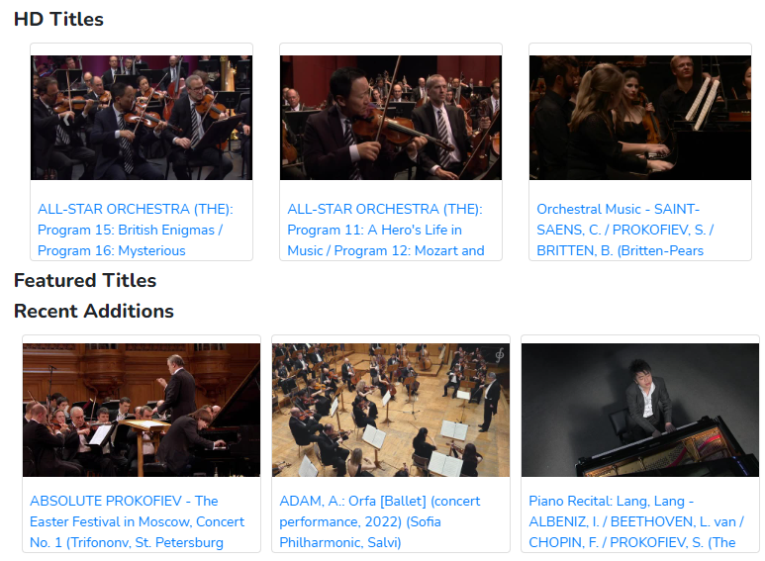

**資料庫介紹：** Naxos Video Library提供超過**4,379**個古典音樂表演、戲劇與芭蕾現場演奏之影片與全文資料。可預先訂做個人喜愛章節與片段、場景。個人播放清單的編輯與新增並支援字幕達五種不同語言、字幕與影片同步演出、透過種類、角色、作曲家、演奏家、作品與節日來檢索。兩種視訊串流品質：每秒700 Kbs以及每秒高達2 Mbps的高品質視訊並可支援PC和Mac電腦播放。

**特色：**

1. 可編輯與新增至個人播放清單，預先訂做個人喜愛章節與片段、場景等
2. 支援字幕達五種不同語言並與影片同步
3. 透過種類、角色、作曲家、演奏家、作品與節日進行檢索
4. 提供兩種視訊串流品質觀賞：每秒700 Kbs (一般品質)及每秒2 Mbps (高品質)
5. 相容於PC和Mac電腦